**INFORME DE ACCIONES PEDAGÓGICAS VIRTUALES DURANTE LA CUARENTENA.**

**AREA DE CALIDAD SED 1 DE JUNIO 2021**

1. **Que acciones pedagógicas de flexibilización del currículo y del plan de estudios se planearon y se están ejecutando atendiendo a las condiciones de la emergencia sanitaria.**

Se realizan asesorías y capacitación académicas virtuales de docentes a través de wassap y zoom, se elaboran guías de aprendizaje que cumplen con algunos criterios establecidos. Cada docente realiza su plan de acción emergente dependiendo de la respuesta obtenida por los estudiantes y padres de familia

1. **¿Cómo se planeó el desarrollo del trabajo académico en casa?**

En la semana institucional de marzo los docentes realizaron 4 guías por asignatura, por si la emergencia en salud pública seguía, estas guías fueron montadas a la plataforma de notas viviecol, pero una semana antes de iniciar con las clases, se pidió a los docentes hacer una encuesta para saber con qué tipo de tecnología contaban en los hogares y se detectó que solo el 10% cuenta con computador y acceso a wifi, y que el 84.6% cuentan con celular con celular smartphone por lo tanto se organizó grupos de wassap por grados y grupos como medio de comunicación para informar a las familias y estudiantes cómo se desarrollaría el trabajo en casa.

Se orientó a través de un video como se realizaría el trabajo en casa, qué condiciones se deberían tener para el desarrollo de las actividades, como organizar el tiempo; por otra parte los docentes planearon guías de aprendizaje que se enviaron las dos primeras semanas por el wassap y correo electrónico de acuerdo a la facilidad de cada familia. Se cuenta con la plataforma vive colegios y se organizaron allí las guías, pero no es una plataforma de fácil acceso para las familias, se congestiona y no hay practicidad para su uso y el ingreso y descargue tiene un mayor consumo de internet que no es de fácil acceso para las familias, pues las familias no cuentan con un plan de datos. Por lo que se optó por el uso de grupos de wassap.

Las guías de los estudiantes con discapacidad en algunos casos se han ajustado por parte de la docente de apoyo, en aquellos estudiantes que no fue posible el desarrollo de guías que envían los docentes, y la respuesta es acertada porque se ajusta a las necesidades.

rectoria Página **2** de **1**

1. **¿Qué tipo de actividades educativas se están desarrollando en el trabajo en casa? y mediante que estrategias pedagógicas.**

Actualmente se entregan las guías de aprendizaje en medio físico al 100% de los estudiantes y estas mismas se suben a los grupos de WS para que los niños que están viviendo en otros municipios tengan la posibilidad de desarrollarlas con más facilidad; las desarrollan en un lapso de 15 días y envían fotos de las mismas resueltas. Las guías contienen actividades de lectura, realización de actividades prácticas de acuerdo a los recursos que hay donde viven los niños, niñas y adolescentes de la institución.

1. **¿Cuáles fueron los ajustes adoptados al currículo y Plan de estudios de su establecimiento educativo en los diferentes niveles educativos que ofrece?**

El Plan de estudio no se ha ajustado, se pidió a cada docente a cada docente que realizara el plan de acción emergente el trabajo con los niños, niñas y adolescentes, pero se ha dado flexibilidad en la respuesta de los trabajos, por parte de los estudiantes a los docentes.

1. **Tiene el establecimiento educativo un diagnóstico real y efectivo en forma definitiva o en proceso de los medios tecnológicos con que cuentan las familias que atiende. En qué estado se encuentra. Podría coadyuvar su establecimiento con los equipos con que cuenta.**

Si efectivamente se realizó un diagnóstico real y efectivo de los medios tecnológicos que tienen las familias la institución a cargo, este se hizo a través de un formulario de google el cual nos arroja la siguiente información

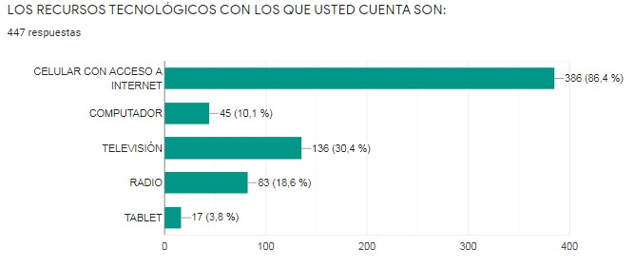

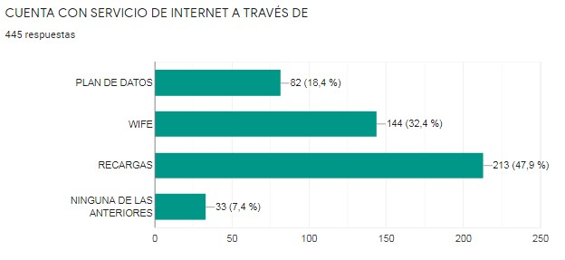

1. **¿Qué canales de comunicación efectiva a nivel institucional se han desarrollado con estudiantes y padres de familia para garantizar una relación más personalizada con los estudiantes?**

Se establecieron grupos de wassap por grados y grupos, donde se establece la comunicación general, además cada grupo anexa coordinador, rector, orientador docente de apoyo y docentes que dan clases en el grupo y se envían las guías de aprendizaje, también se usan los audios, videos, video conferencia por zoom para algunos grupos y llamadas de voz. Al igual se está implementando la plataforma ZOOM de comunicación grupal con los estudiantes de la media técnica y los docentes en general se comunican por este medio, la idea es llegar al mayor porcentaje el uso de esta plataforma de comunicación zoom, puesto que las reuniones virtuales semanales de docentes se hace por este medio, lo mismo que las reuniones académicas con coordinador y docente PTA para la realización de las STS, Al igual que las reuniones del consejo directivo que se realizar cada 15 días para determinar deficiencias

1. **¿Cómo ha sido el trabajo que ha desarrollado su establecimiento educativo con los padres de familia para acompañarlos en el proceso?**

Se entregaron inicialmente orientaciones precisas para afrontar en familia el tiempo de cuarentena y trabajo académico en casa desde orientación escolar en un documento por medio de WhatSapp, luego se realizó un video desde el programa de educación inclusiva.

rectoria Página **4** de **1**

El orientador, docente de apoyo, coordinador y equipo de docentes establecen contacto permanente por llamada de voz, WhatSapp y audios para conocer las situaciones que se presentan, aclarar dudas y orientar situaciones psicosociales que se presentan.

Se organizan actividades lúdicas denominadas retos en familia, que consiste en hacer actividades en familia que ayuden a mejorar el ambiente familiar y la convivencia, estos videos se publican al fans page del colegio y se promocionan.

A los padres de familia con estudiantes que presentan una discapacidad se realizan guías orientadoras para el trabajo en casa, que orientan actividades que fortalecen las habilidades de estos estudiantes, recomendaciones para la convivencia, actividades para el descanso y tiempo libre, entre otras de acuerdo a las necesidades de cada estudiante.

1. **Qué acciones de seguimiento al trabajo en casa realizado por los estudiantes se planearon y se ejecutan actualmente. Cómo se está haciendo el seguimiento al trabajo propuesto por docentes, coordinadores y orientadores escolares en el caso de que existan en su establecimiento.**

El equipo pedagógico ( coordinador, docente de apoyo, y orientador ) se encuentra incluido en todos los grupos de wassap haciendo seguimiento al desarrollo de actividades escolares, se revisan las guías (que cumplan con lo orientado de forma y fondo de contenido de las guias ) que se entregan y se está en contacto permanente con las familias que presentan dificultad.

Los docentes recepcionan por medio de fotografías audios y videos los trabajos realizados por los estudiantes, otorgando una nota apreciativa de sus trabajos realizados. Todas las semanas se hace videoconferencia con lo maestros y se analiza las dificultades que se presentaron en la semana anterior y se proponen soluciones para ir mejorando el trabajo. Además en el formulario de google se les presentó una pregunta de satisfacción del trabajo realizado, obteniendo los siguientes resultados

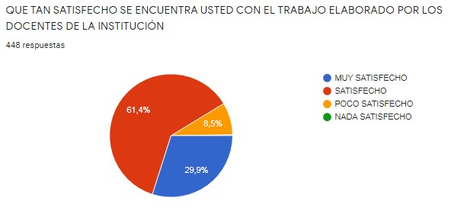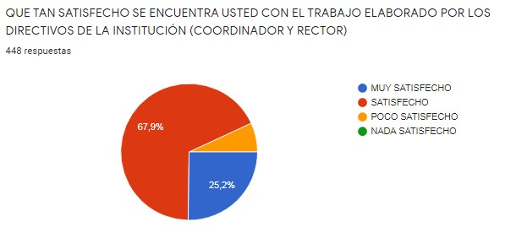

1. **¿Cuál fue la estrategia establecida y utilizada para la entrega de los materiales de trabajo en casa a sus estudiantes?**

En la primera las guías de aprendizaje se enviaron vía whatsapp, al evaluarse el trabajo realizado en la semana, se concluyó que las guías eran muy extensas y se presentaron muchas quejas de los padres de familia, los cuales argumentaban que era muy difícil descargarlas en el celular, por la memoria de éste, por lo cual se decide que la guía tenga máximo 3 hojas y que sean enviadas a un correo que se creó en gmail, para ser revisadas y si estaban bien los docentes las enviaran al grupo de whatsapp, al siguiente lunes en reunión de docentes y directivos docentes, se evaluó .de nuevo el trabajo, determinando que los padres se quejaban que era muy costoso imprimir todas las guías, por lo que la Institución implementó un servicio de fotocopiado en la sede primaria, allí se recepcionan las guías por medio de un drive, estas guías tienen un proceso de recepción, los docentes envían las guías a un correo institucional, allí se revisan por el equipo pedagógico conformado por el orientador, coordinador y docente de apoyo, teniendo en cuenta un protocolo establecido para la elaboración de las guías. Están son las instrucciones: La guía no debe tener más de tres hojas, debe ser clara y fácil de entender por el estudiantes, además se dieron la siguientes consideraciones teniendo en cuenta la enseñanza para la comprensión y que los docentes la pueden ajustar a cada una de sus asignaturas.

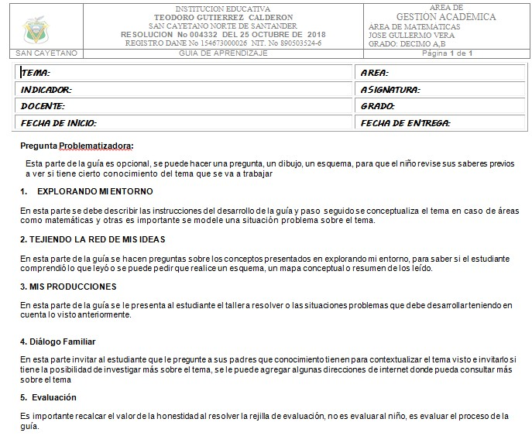

Cuando las guías se han revisado a conformidad se suben al drive para el respectivo impresión, luego se convocan en diferentes horarios y grados a las familias para que reciban las guías cada quincena, a su vez se estableció el protocolo de recepción de guías de acuerdo a las normas que exige el servicio de salud, como la distancia social, desinfección y uso de tapabocas, toma de temperatura.

En el caso de los estudiantes del sector rural se contactó servicio de domicilio para entregar en cada vereda a los presidentes de junta y allí con unos horarios específicos sean entregadas a los estudiantes.

1. **¿Cómo ha sido la aceptación y el desarrollo de las actividades en casa por parte de estudiantes y padres de familia?**

Se elaboró una encuesta para conocer la apreciación de las familias con respecto al trabajo académico en casa y la respuesta fue



1. **Cuáles fueron los ajustes realizados al Sistema Institucional de Evaluación de acuerdo a las estrategias Pedagógicas definidas para el trabajo académico en casa.**

Se realizó una evaluación de la situación y de las condiciones que se enfrentan y se acordó organizar solo tres periodos ( de 13 y uno de 14 semanas el intermedio ) de clase anual, ( se tenían 4 periodos de 10 semanas) para tener más tiempo entre ellos y los docentes de desarrollar las actividades, recepcionar respuestas y avanzar, puesto que es un situación emergente que no nos dio mucho tiempo para preverla. En cuanto a la evaluación se ha propuesto otorgar una calificación formativa a las actividades propuestas y que los estudiantes han resuelto, así como la disposición para desarrollar los trabajos, la entrega y demás acciones que se han generado para mantener el desarrollo de las clases. Manteniendo las evidencias de los trabajos realizados en sus casa con ayuda de los padres, sobre todo en los talles de socialización, subidos al Facebook. Además se mantiene la misma escala de valores establecidas en el SIE para efectos de promoción una ves nos integremos a la normalidad presencial.

1. **Novedades en el cierre del primer período académico del año 2020. Ya se entregaron los informes a los padres de familia.**

Los docentes ya tenían valoraciones académicas de las clases presenciales y complementaron con el trabajo inicial que se realizó de forma virtual, actualmente no se han entregado informes académicos de primer periodo, su entrega física será el 8 de junio del primar periodo junto con las guías de la semana, aunque muchos padres de familias ya bajaron boletines de la plataforma viviecol porque ellos poeseen las claves de acceso personal,

1. **¿Qué acciones se han adelantado con los estudiantes que no hacen parte del proceso de trabajo académico en casa?**

Se solicitó al equipo docente un listado de estos estudiantes que no se han comunicado y se han canalizado algunos por medio de otras familias, pero no tenemos niños por fuera del sistema a todos les ha llegado información.

1. **Conoce las causas por las cuales algunos niños, adolescentes y jóvenes no hacen parte del proceso relacionado con el Trabajo Académico en casa. Enuméralas. ¿Qué propuestas han construido con su comunidad educativa?**

Algunos de ellos no tienen medios tecnológicos para comunicarse, se realizó una campaña para dotarles de un celular que fue donado por una empresa privada del sector (La Termotasajero) y así se logró vincular a algunos estudiantes; por otra parte algunos estudiantes no se encontraban en el municipio cuando se decretó la cuarentena, y no les ha sido posible regresar, otros se ubicaron en el sector rural fuera del municipio y hasta allí no es posible hacer llegar las guías, pero su comunicación es virtual y ellos responden a las orientaciones de los docentes solo por wassap.

1. **Han previsto estrategias para mantener a los estudiantes dentro del sistema educativo. ¿Cuáles?**

Hacer seguimiento desde orientación y docente de apoyo para conocer las situaciones que impiden la continuidad del aprendizaje y ayudar a resolver los inconvenientes en cuanto sea posible.

Estamos en el proceso de capacitación de los docentes, estudiantes, padres de familia, y comunidad en general por medio de tres señoritas que se vincularon a la **INSTITUCION EDUCATIVA TEODORO GUTIERREZ CALDERON de la UNIVERSIDAD DE PAMPLONA de la carrera COMUNICACION**

**SOCIAL** para realizar formación en uso de las plataformas virtuales, televisión educativa y otros medios con el fin de fortalecer nuestro quehacer diario en época de pandemia y después de ella.

Atentamente;

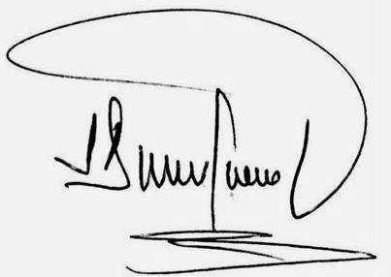

Esp: **JORGE ALIRIO TARAZONA ORTEGA** RECTOR.

1 DE AGOSTO 2021